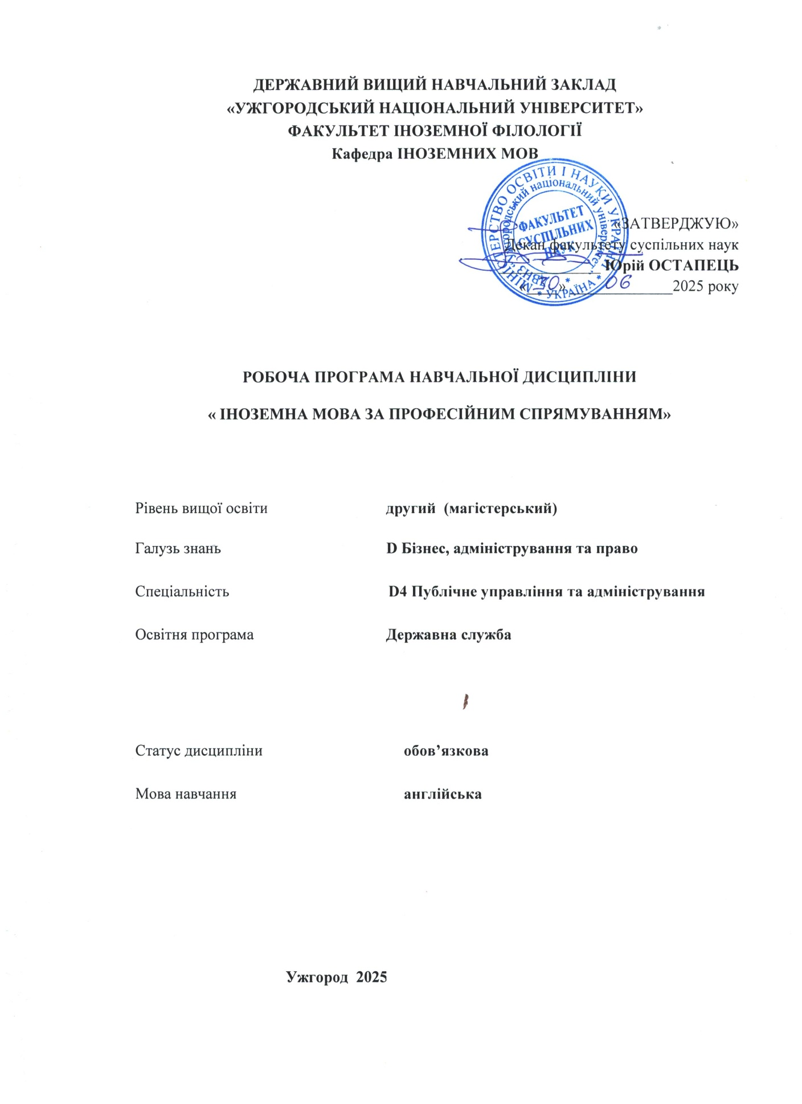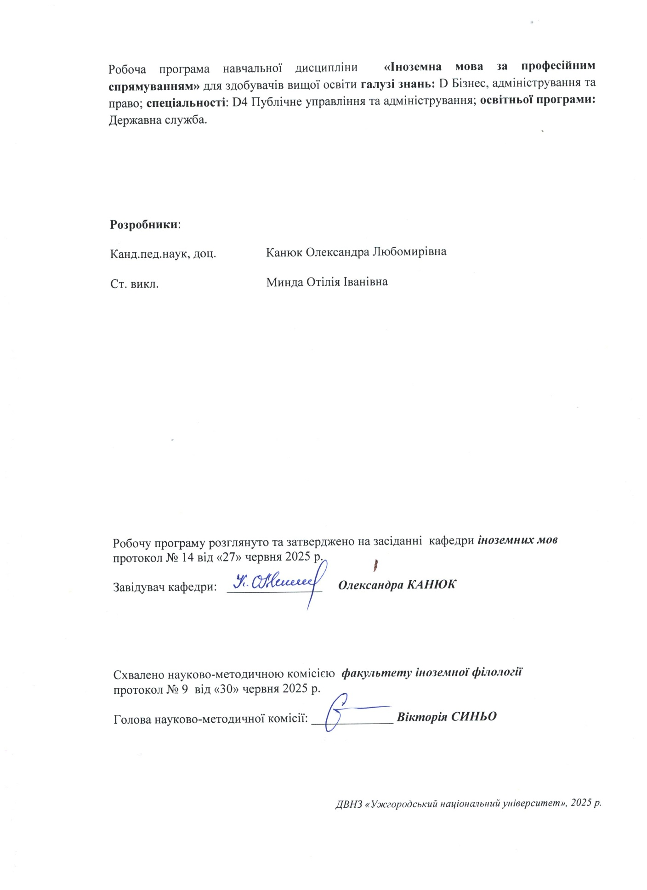

- ОПИС НАВЧАЛЬНОЇ ДИСЦИПЛІНИ

Найменування показників | Розподіл годин за навчальним планом
Найменування показників | Денна форма навчання | Заочна форма навчання
Кількість кредитів ЄКТС – 3 | Рік підготовки:
Загальна кількість годин – 90 | 1-й |  | 1-й
Кількість модулів – 1 | Семестр:
Тижневих годин для денної форми навчання: 2  аудиторних – 36  самостійної роботи студента – 54 | 1-й |  | 1-й
 | Лекції:
 | 0 |  | 0
 | Практичні:
 | 0 |  | 0
Вид підсумкового контролю:  залік | Лабораторні:
Вид підсумкового контролю:  залік | 36 |  | 10
Форма підсумкового контролю:  усна | Самостійна робота:
Форма підсумкового контролю:  усна | 54 |  | 80

- МЕТА НАВЧАЛЬНОЇ ДИСЦИПЛІНИ

Метою вивчення навчальної дисципліни «Іноземна мова за професійним спрямуванням» є формування у студентів іншомовної комунікативної компетенції у сфері професійного спілкування в усній і письмовій формах у процесі навчання, виховання, освіти і розвитку особистості студента. Вона полягає у практичному оволодінні студентами різними видами мовленнєвої діяльності відповідно до профілю майбутньої професії: інформаційних засобів, опрацювання фахової літератури, адекватне сприйняття іноземних джерел на міжнародному рівні; користування усним монологічним та діалогічним мовленням у межах професійної тематики, переклад з іноземної мови на рідну спеціалізованих матеріалів, вміння підготуватися до участі у міжнародних зустрічах, конференціях, семінарах.

Відповідно до освітньої програми «Державна служба», вивчення дисципліни сприяє формуванню у здобувачів вищої освіти таких компетентностей:

ІНТЕГРАЛЬНА КОМПЕТЕНТНІСТЬ (ІК)
Здатність розв’язувати складні задачі й проблеми у сфері публічного управління та адміністрування та/або у процесі навчання, що передбачає проведення досліджень та/або здійснення інновацій та характеризується невизначеністю умов і вимог.

ЗАГАЛЬНІ КОМПЕТЕНТНОСТІ (ЗК)

ЗК-04. Здатність удосконалювати й розвивати професійний, інтелектуальний і культурний рівні.
ЗК-06. Здатність до професійного спілкування іноземною мовою.
ЗК-09. Здатність до пошуку, оброблення та аналізу інформації з різноманітних джерел.

СПЕЦІАЛЬНІ КОМПЕТЕНТНОСТІ СПЕЦІАЛЬНОСТІ (СК)

СК-01. Здатність налагоджувати соціальну взаємодію, співробітництво, попереджати та розв’язувати конфлікти.

СК-09. Здатність здійснювати наукову та дослідницьку діяльність у сфері публічного управління та адміністрування.

- ПЕРЕДУМОВИ ДЛЯ ВИВЧЕННЯ НАВЧАЛЬНОЇ ДИСЦИПЛІНИ

Відповідно до освітньо-професійної програми «Державна служба» передумов вивчення навчальної дисципліни «Іноземна мова за професійним спрямуванням» немає.

- ОЧІКУВАНІ РЕЗУЛЬТАТИ НАВЧАННЯ

Відповідно до освітньої програми «Державна служба» вивчення навчальної дисципліни повинно забезпечити досягнення здобувачами вищої освіти таких програмних результатів навчання (ПРН):

Програмні результати навчання | Шифр ПРН
Уміти здійснювати ефективну комунікацію, аргументувати свою позицію, використовувати сучасні інформаційні та комунікаційні технології у сфері публічного управління та адміністрування на засадах соціальної відповідальності, правових і етичних норм. | ПРН 8
Спілкуватися іноземною мовою на професійну тематику, обговорювати проблеми публічного управління та результати досліджень. | ПРН 9
Представляти органи публічного управління й інші організації публічної сфери та презентувати для фахівців і широкого загалу результати їх діяльності. | ПРН 10

Очікувані результати навчання, які повинні бути досягнуті здобувачами освіти після опанування навчальної дисципліни «Іноземна мова за професійним спрямуванням»:

Очікувані результати навчання з дисципліни | Шифр ПРН
Уміти здійснювати ефективну комунікацію іноземною мовою, аргументувати свою позицію, використовувати сучасні інформаційні та комунікаційні технології у сфері публічного управління та адміністрування на засадах соціальної відповідальності, правових і етичних норм. | ПРН 8
Вміти вільно спілкуватись та вести листування іноземною мовою з питань обговорення професійної діяльності та інноваційних проєктів у сфері публічного управління | ПРН 9
Вміти представляти органи публічного управління й інші організації публічної сфери та презентувати для фахівців і широкого загалу результати їх діяльності. | ПРН 10

5. ЗАСОБИ ДІАГНОСТИКИ ТА КРИТЕРІЇ ОЦІНЮВАННЯ
РЕЗУЛЬТАТІВ НАВЧАННЯ

Засоби оцінювання та методи демонстрування результатів навчання

Методи навчання
Методи навчання– це способи спільної роботи викладача і студентів, спрямовані на засвоєння студентами теоретичних знань, придбання практичних навичок і умінь, розвиток у них пізнавальних здібностей, формування високих моральних, ділових та професійних якостей.
При проведенні практичних занять з дисципліни «Іноземна мова за професійним спрямуванням» застосовують словесні (розповідь, пояснення, бесіда), інноваційні(мозковий штурм, робота в групах), наочні(ілюстрація, демонстрація) та практичні(виконання вправ) методи навчання.
Засоби оцінювання та методи демонстрування результатів навчання
Засобами оцінювання та методами демонстрування результатів навчання з навчальної дисципліни є: накопичувальна бально-рейтингова система, що передбачає оцінювання студентів за усі види аудиторної та поза аудиторної навчальної діяльності, спрямовані на опанування навчального навантаження з освітньої програми: поточні контроль та оцінювання, поетапний, модульний, підсумковий контроль; залік, презентації, проміжне та підсумкове оцінювання знань відбувається на засадах орієнтованого особистісного підходу з використанням сучасних методик та практик.
Форми контролю та критерії оцінювання результатів навчання
Методи контролю та самоконтролю (поточний контроль): методи усного контролю; методи письмового контролю та самоконтролю.
Поточний контроль знань здійснюється шляхом усного опитування вивчених тем курсу, усного та письмового перекладу з іноземної мови на українську і навпаки, написання самостійних і контрольних робіт, виконання тестових завдань.
Метою поточного оцінювання знань студентів є виявлення їх рівня володіння комунікативними компетентностями відповідно до вимог навчальної програми «Іноземна мова за професійним спрямуванням».
Завданнями поточного оцінювання є виявлення рівня володіння:
- навичками письма;
- навичками говоріння (діалогічного і монологічного);
- навичками читання;
- навичками розуміння на слух іншомовного тексту;
- граматичним матеріалом;
- активним словником змістових модулів.

Форми поточного контролю включають усне опитування студентів на лабораторних заняттях, презентації та рольові ігри за темами змістових модулів, написання есе, особистого листа та резюме, поза-аудиторне читання та його захист тощо. Крім цього, поточний контроль охоплює такі вибіркові форми самостійної роботи, як: доповідь на студентській науковій конференції, підготовка наукової роботи тощо.
Форма модульного контролю: проводиться з метою визначення стану успішності здобувачів вищої освіти за період теоретичного навчання. Підсумковий модульний контроль знань студентів здійснюється через проведення аудиторних письмових контрольних робіт та/або усного опитування, та/або комп’ютерного тестування.
Форма підсумкового семестрового контролю: Підсумковий семестровий контроль – це підсумкове оцінювання результатів навчання здобувача вищої освіти за семестр, що здійснюється у формі заліку. На підсумковий семестровий контроль виносяться питання, ситуаційні завдання тощо, що передбачають перевірку розуміння здобувачами вищої освіти програмного матеріалу дисципліни в цілому та рівня сформованості відповідних компетентностей після опанування курсу. Підсумковий семестровий контроль оцінюється від 0 до 100 балів і переводиться у національну шкалу та шкалу ЄКТС.

Розподіл балів, які отримують здобувачі вищої освіти (модуль 1)

 | Поточне оцінювання та самостійна робота |  |  |  |  |  |  |  |  |  |  |  |  | Модульна контрольна робота |  | Сума
Т1+Т1.1 | Т2+Т2.1 | Т3+Т3.1 | Т4+Т4.1 | Т5+Т5.1 | Т6+Т6.1 | Т7+Т7.1 | Т8+Т8.1 | Т9+Т9.1 | Т10+Т10.1 | Т11+Т11.1 | Т12+Т12.1 | Т13+Т13.1 | Т14+Т14.1 | 50 | 100
4 | 4 | 4 | 4 | 4 | 4 | 4 | 4 | 3 | 3 | 3 | 3 | 3 | 3 | 50

Т1, Т2 ... – теми

Оцінювання окремих видів навчальної роботи з дисципліни

Вид діяльності здобувача вищої освіти | Модуль 1
Вид діяльності здобувача вищої освіти | Кількість | Максимальна
Вид діяльності здобувача вищої освіти | Кількість | кількість балів
Вид діяльності здобувача вищої освіти | Кількість | (сумарна)
Практичні заняття (допуск, виконання та захист) | 14 | 28
Презентація | 1 | 4
Виконання  індивідуальних  завдань | 1 | 4
Самостійна робота | 14 | 14
Модульна контрольна робота | 1 | 50
Разом | 31 | 100

Критерії оцінювання модульної контрольної роботи: модульний контроль оцінюється в 50 балів.
Критерієм успішного проходження здобувачем освіти поточного оцінювання є досягнення здобувачем освіти не менше 50% балів від загальної кількості запланованої за конкретною темою. Конкретна максимальна кількість балів подається у таблицях розподілу балів, які отримують здобувачі за модуль та за окремі види навчальної роботи.
Неявка на модульну контрольну роботу оцінюються в 0 балів незалежно від причини.
Сумарна оцінка (від 0 до 100 балів) виставляється у відомість модульного контролю. Модуль зараховується, якщо сумарний бал складає не менше 60 балів, і студент виконав і захистив всі практичні роботи, які є складовими даного модуля.
Здобувач вищої освіти, який не з’явився на модульну контрольну роботу, або ж його модульна оцінка складає менше 35 балів, зобов’язаний скласти (перескласти) модуль до початку підсумкового контролю у строки, визначені викладачем дисципліни та погоджені деканатом факультету
Критерії оцінювання підсумкового семестрового контролю.
Підсумковий контроль. За наявності рівня результатів поточних контролів з усіх видів навчальних занять не менше 60 балів, оцінювання виконується без участі студента. У випадку, коли студент за результатами поточних контролів з усіх видів навчальних занять отримав менше 60 балів, або не погоджується з оцінкою, яку отримав під час підсумкового контролю, він має право складати залік. Студент, який не з’явився на залік без поважних причин, вважається таким, що одержав незадовільну оцінку, чи погоджується зі своїм підсумковим контролем.
Якщо студент був не допущений до заліку, він повинен до встановленого терміну перескладання заліку набрати необхідну кількість балів з поточного та /або проміжного контролю, виконуючи додаткові види робіт або перескладаючи модульну контрольну роботу.
Повторне складання підсумкового контролю з дисципліни, коли студент отримав оцінку «не задовільно» (нижче 60-ти балів), допускається не більше двох разів. Спроби студента виправити оцінку й не допустити академічної заборгованості обмежуються терміном в один місяць після закінчення екзаменаційної сесії.

Таблиця відповідності оцінок за різними шкалами оцінювання
Сума балів за всі види навчальної діяльності | ОцінкаECTS | Оцінка за національною шкалою
Сума балів за всі види навчальної діяльності | ОцінкаECTS | для екзамену | для заліку
90-100 | А | відмінно | зараховано
82-89 | В | добре | зараховано
74-81 | С | добре | зараховано
64-73 | D | задовільно | зараховано
60-63 | Е | задовільно | зараховано
35-59 | FX | незадовільно з можливістю повторного складання | незараховано з можливістю повторного складання
0-34 | F | незадовільно з обов’язковим повторним вивченням дисципліни | незараховано з обов’язковим повторним вивченням дисципліни

Критерій оцінювання підсумкового контролю з дисципліни
— «відмінно» (90-100 балів, А) заслуговує студент, який виявив всебічне і глибоке знання програмового матеріалу, вміння вільно виконувати завдання, передбачені програмою, засвоїв основну і ознайомився з додатковою літературою, розуміє взаємозв'язок головних понять дисципліни та їх значення для майбутньої професії;
— «добре» (82-89 балів, B) заслуговує студент, який виявив повне знання програмного матеріалу, успішно виконує передбачені програмою завдання, засвоїв основну літературу рекомендовану програмою, виявив систематичний характер знань з дисциплін і здатний до самостійного доповнення, але під час відповіді допустив деякі неточності;
— «добре» (74-81 бал, C) заслуговує студент, що виявив не цілком повне знання програмного матеріалу, не завжди успішно виконує передбачені програмою завдання, частково засвоїв основну літературу, рекомендовану програмою, виявив не систематичний характер знань з дисциплін і не завжди здатний до їх самостійного доповнення і під час відповіді допускає деякі неточності;
— «задовільно» (64-73 бали, D) заслуговує студент, що виявив знання основного програмного матеріалу в обсязі, необхідному для подальшого навчання та майбутньої роботи за професією, вміє виконувати завдання, передбачені програмою, знайомий з основною рекомендованою літературою. Як правило, дана оцінка виставляється студентам, що допустили помилки у відповіді на заліку чи екзамені та при виконанні залікових або екзаменаційних завдань, але які володіють необхідними знаннями для їх усунення за допомогою викладача;
— «задовільно» (60-63 балів, E) заслуговує студент, що виявив часткове знання основного програмового матеріалу в обсязі, необхідному для подальшого навчання та майбутньої роботи за професією, не завжди вміє виконувати завдання, передбачені програмою, знайомий лише частково з основною рекомендованою літературою. Як правило, дана оцінка виставляється студентам, що допустили грубі помилки у відповіді на заліку чи екзамені та при виконанні залікових або екзаменаційних завдань, але які частково володіють необхідними знаннями для їх усунення за допомогою викладача.
— «незадовільно» (35-59 балів, FX) виставляється студенту, який виявив суттєві прогалини в знаннях основного програмового матеріалу, допустив принципові помилки у виконанні передбачених програмою завдань.
— «незадовільно» (0-34 балів, F) виставляється студенту коли протягом семестру він допустив грубі помилки у виконанні передбачених програмою завдань.
Академічна доброчесність: Політика щодо академічної доброчесності учасників освітнього процесу формується на основі дотримання принципів академічної доброчесності з урахуванням норм «Положення про академічну доброчесність в ДВНЗ «Ужгородський національний університет» (затверджене вченою радою університету від 23.02.2017 р., протокол № 3).
Правила перезарахування кредитів у випадку мобільності: Політика щодо перезарахування кредитів ЄКТС у випадку мобільності формується з урахуванням норм «Положення про порядок визнання (перезарахування) кредитів ЄКТС для учасників програм академічної мобільності у Державному вищому навчальному закладі «Ужгородський національний університет» (затверджене вченою радою університету від 30.05.2019 р., протокол № 6).
Правила визнання результатів навчання, отриманих у неформальній та/або інформальній освіті: Політика щодо визнання результатів навчання, отриманих у неформальній та/або інформальній освіті, формується з урахуванням норм «Положення про порядок визнання в Державному вищому навчальному закладі «Ужгородський національний університет» результатів навчання, здобутих протягом неформальної та / або інформальної освіти (затверджене вченою радою університету від 18.12.2023 р., протокол № 11).

- ПРОГРАМА НАВЧАЛЬНОЇ ДИСЦИПЛІНИ

6.1. Зміст навчальної дисципліни

Модуль 1.

Тема 1. Public Administration.
Тема 1.1. Jobs in Public Administration.
Тема 2. City Managers.
Тема 2.1. Occupations.
Тема 3. What is Government?
Тема 3.1. Types of Governments.
Тема 4. Law.
Тема 4.1. Three Branches of the USA Government.
Тема 5. Civil Law System.
Тема 5.1. Administrative Law in Civil Law Countries.
Тема 6. Common Law System.
Тема 6.1. Administrative Law in Common Law Countries.
Тема 7. Public Administration Career.
Тема 7.1. CV (Curriculum Vitae).
Тема 8. Personnel Management.
Тема 8.1. The Local Authority.
Тема 9. Local Government Structure in the UK.
Тема 9.1. London Local Government.
Тема 10. Local Government Structure in the United States.
Тема 10.1. Town and Township Government in the United States.
Тема 11. Government Budget.
Тема 11.1. Taxes.
Тема 12. Public Finance.
Тема 12.1. Regulatory Economics.
Тема 13. What is Demography?
Тема 13.1. Public Affairs in Government Sector.
Тема 14. What is Public Policy?
Тема 14.1. The Civil Service in the UK.

6.2. Структура навчальної дисципліни
Назви змістових модулів і тем | Кількість годин:90
Назви змістових модулів і тем | Форма навчання: денна
Назви змістових модулів і тем | Усього | у тому числі
Назви змістових модулів і тем | Усього | Лекції | Практичні (семінарські) | Лабораторні | Індивідуальна робота | Самостійна робота
1-й семестр
Модуль 1.
Тема 1. Public Administration. | 2 |  |  | 2 |  | 0
Тема 1.1. Jobs in Public Administration. | 4 |  |  | 0 |  | 4
Тема 2. City Managers. | 2 |  |  | 2 |  | 0
Тема 2.1. Occupations. | 4 |  |  | 0 |  | 4
Тема 3. What is Government? | 2 |  |  | 2 |  | 0
Тема 3.1. Types of Governments. | 4 |  |  | 0 |  | 4
Тема 4. Law. | 2 |  |  | 2 |  | 0
Тема 4.1. Three Branches of the USA Government. | 4 |  |  | 0 |  | 4
Тема 5. Civil Law System. | 2 |  |  | 2 |  | 0
Тема 5.1. Administrative Law in Civil Law Countries. | 3 |  |  | 0 |  | 3
Тема 6. Common Law System. | 4 |  |  | 4 |  | 0
Тема 6.1. Administrative Law in Common Law Countries. | 3 |  |  | 0 |  | 3
Тема 7. Public Administration Career. | 4 |  |  | 4 |  | 0
Тема 7.1. CV (Curriculum Vitae). | 4 |  |  | 0 |  | 4
Тема 8. Personnel Management. | 4 |  |  | 4 |  | 0
Тема 8.1. The Local Authority. | 4 |  |  | 0 |  | 4
Тема 9. Local Government Structure in the UK. | 2 |  |  | 2 |  | 0
Тема 9.1. London Local Government. | 4 |  |  | 0 |  | 4
Тема 10. Local Government Structure in the United States. | 2 |  |  | 2 |  | 0
Тема 10.1. Town and Township Government in the United States. | 4 |  |  | 0 |  | 4
Тема 11. Government Budget. | 2 |  |  | 2 |  | 0
Тема 11.1. Taxes. | 4 |  |  | 0 |  | 4
Тема 12. Public Finance. | 2 |  |  | 2 |  | 0
Тема 12.1. Regulatory Economics. | 4 |  |  | 0 |  | 4
Тема 13. What is Demography? | 2 |  |  | 2 |  | 0
Тема 13.1. Public Affairs in Government Sector. | 4 |  |  | 0 |  | 4
Тема 14. What is Public Policy? | 2 |  |  | 2 |  | 0
Тема 14.1. The Civil Service in the UK. | 4 |  |  | 0 |  | 4
Модульна контрольна робота | 2 |  |  | 2 |  | 0
Разом за модуль | 90 |  |  | 36 |  | 54

 | Назви змістових модулів і тем |  | Кількість годин:90
 |  |  | Форма навчання: заочна
 |  |  | Усього |  | у тому числі
 |  |  |  |  | Лекції |  | Практичні (семінарські) |  | Лабораторні |  | Індивідуальна робота |  | Самостійна робота
 | 1-й семестр
 | Модуль 1.
Тема 1. Public Administration. |  | 1 |  |  |  |  |  | 1 |  |  |  | 0
Тема 1.1. Jobs in Public Administration. |  | 5 |  |  |  |  |  | 0 |  |  |  | 5
Тема 2. City Managers. |  | 1 |  |  |  |  |  | 1 |  |  |  | 0
Тема 2.1. Occupations. |  | 5 |  |  |  |  |  | 0 |  |  |  | 5
Тема 3. What is Government? |  | 1 |  |  |  |  |  | 1 |  |  |  | 0
Тема 3.1. Types of Governments. |  | 5 |  |  |  |  |  | 0 |  |  |  | 5
Тема 4. Law. |  | 1 |  |  |  |  |  | 1 |  |  |  | 0
Тема 4.1. Three Branches of the USA Government. |  | 5 |  |  |  |  |  | 0 |  |  |  | 5
Тема 5. Civil Law System. |  | 1 |  |  |  |  |  | 1 |  |  |  | 0
Тема 5.1. Administrative Law in Civil Law Countries. |  | 6 |  |  |  |  |  | 0 |  |  |  | 6
Тема 6. Common Law System. |  | 1 |  |  |  |  |  | 1 |  |  |  | 0
Тема 6.1. Administrative Law in Common Law Countries. |  | 6 |  |  |  |  |  | 0 |  |  |  | 6
Тема 7. Public Administration Career. |  | 1 |  |  |  |  |  | 1 |  |  |  | 0
Тема 7.1. CV (Curriculum Vitae). |  | 6 |  |  |  |  |  | 0 |  |  |  | 6
Тема 8. Personnel Management. |  | 1 |  |  |  |  |  | 1 |  |  |  | 0
Тема 8.1. The Local Authority. |  | 6 |  |  |  |  |  | 0 |  |  |  | 6
Тема 9. Local Government Structure in the UK. |  | 1 |  |  |  |  |  | 1 |  |  |  | 0
Тема 9.1. London Local Government. |  | 6 |  |  |  |  |  | 0 |  |  |  | 6
Тема 10. Local Government Structure in the United States. |  | 1 |  |  |  |  |  | 1 |  |  |  | 0
Тема 10.1. Town and Township Government in the United States. |  | 6 |  |  |  |  |  | 0 |  |  |  | 6
Тема 11. Government Budget. |  | 0 |  |  |  |  |  | 0 |  |  |  | 0
Тема 11.1. Taxes. |  | 6 |  |  |  |  |  | 0 |  |  |  | 6
Тема 12. Public Finance. |  | 0 |  |  |  |  |  | 0 |  |  |  | 0
Тема 12.1. Regulatory Economics. |  | 6 |  |  |  |  |  | 0 |  |  |  | 6
Тема 13. What is Demography? |  | 0 |  |  |  |  |  | 0 |  |  |  | 0
Тема 13.1. Public Affairs in Government Sector. |  | 6 |  |  |  |  |  | 0 |  |  |  | 6
Тема 14. What is Public Policy? |  | 0 |  |  |  |  |  | 0 |  |  |  | 0
Тема 14.1. The Civil Service in the UK. |  | 6 |  |  |  |  |  | 0 |  |  |  | 6
Модульна контрольна робота |  | 0 |  |  |  |  |  | 0 |  |  |  | 0
Разом за модуль |  | 90 |  |  |  |  |  | 10 |  |  |  | 80

6.3. Теми лабораторних занять
№  з/п | Назва теми | Кількість годин
№  з/п | Назва теми | денна | заочна
 | Модуль 1.
1. | Тема 1. Public Administration. | 2 | 1
2. | Тема 2. City Managers. | 2 | 1
3. | Тема 3. What is Government? | 2 | 1
4. | Тема 4. Law. | 2 | 1
5. | Тема 5. Civil Law System. | 2 | 1
6. | Тема 6. Common Law System. | 4 | 1
7. | Тема 7. Public Administration Career. | 4 | 1
8. | Тема 8. Personnel Management. | 4 | 1
9. | Тема 9. Local Government Structure in the UK. | 2 | 1
10. | Тема 10. Local Government Structure in the United States. | 2 | 1
11. | Тема 11. Government Budget. | 2 | 0
12. | Тема 12. Public Finance. | 2 | 0
13. | Тема 13. What is Demography? | 2 | 0
14. | Тема 14. What is Public Policy? | 2 | 0
 | Модульна контрольна робота | 2 | 0
 | Разом за модуль | 36 | 10

6.4. Самостійна робота
№  з/п | Назва теми | Кількість годин
№  з/п | Назва теми | денна | заочна
 | Модуль 1.
1. | Тема 1.1. Jobs in Public Administration. | 4 | 5
2. | Тема 2.1. Occupations. | 4 | 5
3. | Тема 3.1. Types of Governments. | 4 | 5
4. | Тема 4.1. Three Branches of the USA Government. | 4 | 5
5. | Тема 5.1. Administrative Law in Civil Law Countries. | 3 | 5
6. | Тема 6.1. Administrative Law in Common Law Countries. | 3 | 5
7. | Тема 7.1. CV (Curriculum Vitae). | 4 | 5
8. | Тема 8.1. The Local Authority. | 4 | 5
9. | Тема 9.1. London Local Government. | 4 | 5
10. | Тема 10.1. Town and Township Government in the United States. | 4 | 5
11. | Тема 11.1. Taxes. | 4 | 6
12. | Тема 12.1. Regulatory Economics. | 4 | 6
13. | Тема 13.1. Public Affairs in Government Sector. | 4 | 6
14. | Тема 14.1. The Civil Service in the UK. | 4 | 6
 | Модульна контрольна робота | 0 | 0
 | Разом за модуль | 54 | 80

6.5. Індивідуальні завдання

Індивідуальне навчально-дослідницьке завдання (ІНДЗ) виконується під час самостійної роботи і сприяє більш поглибленому вивченню теоретичного матеріалу, формуванню вмінь використовувати знання для вирішення відповідних практичних завдань.

№ | Зміст завдання
1 | Розробити конспект заняття на тему: "Public Administration: Principles and Functions"
2 | Підібрати дидактичні ігри та вправи на закріплення теми "Governance and Policy-making"
3 | Підібрати ілюстративний матеріал для ознайомлення студентів з темою "Public Administration Systems Around the World"
4 | Розробити навчальні ситуації з теми "Crisis Management in Public Administration"
5 | Підібрати лексичний мінімум до конкретної тематики "Digital Governance and E-Government"
6 | Розробити презентацію уроку на тему "Ethics and Integrity in Public Service"
7 | Підготувати діалог англійською мовою на тему "A Job Interview for a Civil Servant Position"
8 | Аналіз тексту англійською мовою: "The Role of International Organizations in Public Administration"
9 | Підготувати дискусійні питання на тему "The Future of Public Administration in the Digital Era"

7. ІНСТРУМЕНТИ, ОБЛАДНАННЯ ТА ПРОГРАМНЕ ЗАБЕЗПЕЧЕННЯ, ВИКОРИСТАННЯ ЯКИХ ПЕРЕДБАЧАЄ НАВЧАЛЬНА ДИСЦИПЛІНА

Технічні засоби : комп’ютер, мультимедійні презентації, відеоматеріали, чат, аудіозаписи тощо.
Обладнання:настільні та портативні комп’ютери, смартфони, портативні мультимедійні програвачі.
Програмне забезпечення:офісні програми (Google Meet, Moodle), програми для перегляду файлів (pdf, .djvu), електронні перекладачі текстів, електронні словники, мультимедійне програмне забезпечення, тощо

8. РЕКОМЕНДОВАНІ ДЖЕРЕЛА ІНФОРМАЦІЇ

Основна література

- Ангеловська К.В. Методичні рекомендації з дисципліни «Іноземна мова ( за професійним спрямуванням)» для самостійної роботи студентів 1-го року навчання спеціальності 281 Публічне управління та адміністрування / К.В. Ангеловська. – Одеса: ПНПУ імені К.Д. Ушинського, 2021. 30с.
- Самойлюкевич І.В., Михайлова О.С. та ін. Іноземна мова за професійним спрямуванням: Навчально-методичний посібник з англійської мови для студентів вищих навчальних закладів / Укладачі : І.В. Самойлюкевич , О.С. Михайлова, О.А.Зимовець, С.В.Дєньгаєва, О.В.Вознюк, О.С. Гуманкова, О.Є. Кравець - Вид-во ЖДУ ім. І.Франка, Житомир, 2022.
- Англійська мова в галузі публічного управління та адміністрування: метод. вказівки до практ. занять для студентів ден. форми навчання спец. 281 «Публічне управління та адміністрування» / уклад. С. Ю. Кормільцина. – Чернігів: ЧНТУ, 2019. 65 с.

Допоміжна література

- Бойко Олеся, Головач Тетяна English for Specific Purposes: Management in Use. (Англійська для спеціальних цілей: Менеджмент у практиці): навч. посібник. Львів: ЛьвДУВС, 2022. 164 с.
- Демченко Н.С. Синельникова І.С. English for public administration (для студентів денної та заочної форми навчання спеціальності 281 «Публічне управління та адміністрування»). Методичні вказівки з організації аудиторної та самостійної роботи студентів. Біла Церква, 2021. 75 c.
- Шотова-Ніколенко Г.В.Навчальний посібник з англійської мови для студентів IV курсу (VII, VIII семестрів) денної форми навчання за спеціальностями «Менеджмент», «Публічне управління та адміністрування»: навчальний посібник. Одеса, Одеський державний екологічний університет, 2019. 278 с.
- Nutrition and Wellness: Методичні вказівки із професійно-орієнтованої англійської мови / Лук’янець Т. Г. – К.: НУФВСУ, 2019. 187 с.

Інтернет джерела

- Boiko L. Enhancing foreign language competence among futurespecialists in public management and administration. Таврійський науковийвісник. 2023. No 3. P. 3–8. DOI: https://doi.org/10.32782/tnv-pub.2023.3.1.
2. Citizens’ assessment of the situation in the country, trust in socialinstitutions, politicians, officials and public figures, attitude to initiatives of theauthorities. (2023) https://razumkov.org.ua/en/research-areas/surveys/citizens-assessment-of-the-situation-in-the-country-trust-in-social-institutions- politicians-officials-and-public-figures-may-2023
3. Education series : Diia.Education. May 10. 2024. URL:https://osvita.diia.gov.ua/en/courses.
4. English for Civil Servants. British Council Ukraine. URL: https://www.britishcouncil.org.ua/en/teach/projects/english-civil-servants
5. English skills of public servants : presentation of the«Eng4PublicService2.0 project». Knowledge Management Portal. May 12.2024. URL: https://nads.gov.ua/en/events/rublic-rresentation-english-speaking-skills-of-public-servants-project-eng4publicservice20
6. Free English course for 2,000 civil servants. GoLocal. URL: https://golocal-ukraine.com/news-
en/bezoplatna-anglijska-dlya-2-000-publichnyh-sluzhbovcziv-doluchajtesya-do-osvitnoyi-programy-2/
7. Gazzola, M. (2023). English still rules the world, but that’s notnecessarily OK. The Guardian.
URL: https://www.theguardian.com/commentisfree/2023/dec/27/english-world-power-language-linguistic-justice
8. https://archer.chnu.edu.ua/handle/123456789/2432
9. https://corporate.britishcouncil.org/sector-solutions/governments
10. https://journals.ksauniv.ks.ua/index.php/public/article/view/382/352
11. https://kpu-journal.com.ua/index.php/journal/article/view/30/29

Результати перегляду
робочої програми навчальної дисципліни

Робоча програма перезатверджена на 20___ / 20___ н.р. без змін; зі змінами (Додаток ___). (потрібне підкреслити)
протокол № ___ від «____»__________ 20 ___ р. Завідувач кафедри _________ ________ (підпис) (Прізвище ініціали)

Робоча програма перезатверджена на 20___ / 20___ н.р. без змін; зі змінами (Додаток (потрібне підкреслити)

протокол № ___ від «____»__________ 20 ___ р. Завідувач кафедри _________ ____________ (підпис) (Прізвище ініціали)

Робоча програма перезатверджена на 20___ / 20___ н.р. без змін; зі змінами (Додаток ___). (потрібне підкреслити)

протокол № ___ від «____»__________ 20 ___ р. Завідувач кафедри _________ _______ (підпис) (Прізвище ініціали)

Робоча програма перезатверджена на 20___ / 20___ н.р. без змін; зі змінами (Додаток ___). (потрібне підкреслити)

протокол № ___ від «____»__________ 20 ___ р. Завідувач кафедри _________ _______ (підпис) (Прізвище ініціали)

